**安徽大学数据中心**

**存储交换机割接方案**

**安徽大学现代教育技术中心**

**2017年10月**

目录

1、工程割接的基本原则 3

2、割接前工作 3

3、割接步骤 4

3.1 任务分工 4

3.2 割接准备工作 4

3.3 割接步骤 5

3.4 回退 5

3.5 割接后续工作 6

4、割接后工作 6

# 1、工程割接的基本原则

根据安徽大学的网络规划方案和网络建设原则，数据业务系统的割接必须要保证业务不能够产生中断，而割接方案必须以不能影响现有业务的正常运行为第一大原则。

1) 割接时间不能影响现有的业务运行

2) 割接不能改变现有业务的运行模式

3) 尽量降低割接的风险性度

4) 完成后有利于将来网络系统的扩展

5) 完成后有利于将来业务系统的扩展

6) 完成后有利于将来新业务的扩展

所以，建议对于安徽大学数据中心网络工程割接可考虑在放假后且业务进行比较少的时间进行，但是先决条件是机房必须具备基本割接条件。

# 2、割接前工作

**设备准备：**

1. 原有线缆打上标签
2. 新光交配置检查并配置新管理IP地址，不要和原IP地址冲突
3. 准备尾纤

**业务准备：**

本次割接MDS交换机涉及到存储网络的中断，所以割接前必须要停止所有应用服务、虚拟机以及使用SAN存储的物理服务器，具体工作如下：

1. 首先迁移远程桌面机器至Hyperflex集群，保证割接过程中仍然可以远程管理
2. 关闭应用服务（由各应用负责人进行关闭）
3. 关闭数据库
4. 关闭虚拟机（按关闭虚拟桌面、云平台、IDC的顺序依次关闭）
5. 迁移管理虚拟机至单独主机（vcenter、AD、SQL等）
6. 关闭主机，最后关闭运行管理虚拟机的主机

# 3、割接步骤

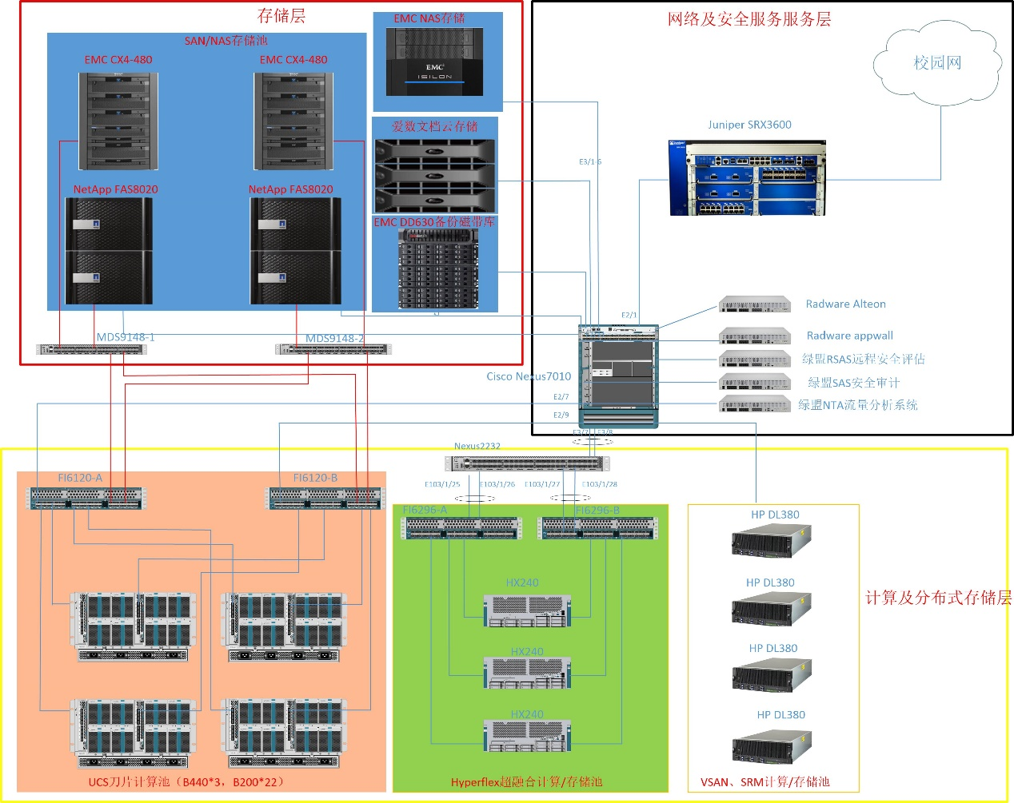

**安徽大学数据中心拓扑**

## 3.1 任务分工

安徽思叶信息技术有限公司全面负责项目实施、业务规划等工作； 用户方负责网络及设备、业务、用户等资料的提供和项目协调督导。

本次割接主要工作内容为将两台旧的MDS9148替换成新的MDS9148S，并保证网络正常运行。

## 3.2 割接准备工作

1）保持原网络通畅，设备运行稳定可靠；

2）原数据中心拓扑状态配置保存；

3）网络拓朴状态更变相关部分的设备端口与线路标签明显标注；

4）保证网络设备的正常供电；

5）用户方申请确切的割接时间（割接时间应尽量充足）。

## 3.3 割接步骤

1）再次确认整体网络与业务运行正常；

2）新的MDS9148S存储交换机设备初始化操作以及离线预配置；

3）在时间窗口内，将MDS9148S接入网络中，替代需要更换的MDS9148；

4）在线配置MDS9148S设备，验证配置；

5）网络连通测试，网络测试效果；

6）用户业务，检查业务测试效果；

7）确认网络运行与业务运行正常；

8）等待一段时间后，再次确认网络运行与业务运行正常；

## 3.4 回退

割接过程中如不成功，则按反程序进行回退。收集数据，分析情况。之后再确定选定时间进行再次割接。

1）时间窗口内预留退回操作时间。

2）在时间窗口预定时间内不能完成设备割接时，执行退回程序；

**3）回退流程：**

3.1)断开新设备网络连接；

3.2)按原网络拓朴状态图进行设备连接，接好端口和线缆；

3.3)复查端口和线缆连接的正确性；

3.4)恢复原设备配置，检查设备配置正确性；

3.5)检查、测试接口、线路运行情况；

3.6)检测网络可用性，检测的用户业务用可性；

4）收集、分析升级不能按时完成的各种因素，撰写报告。

## 3.5 割接后续工作

**业务测试及确认：**

1）按照本次割接所涉及的业务种类，制定详细业务证实、测试步骤及方法；

2）用户方在割接完成后按照《割接后业务测试表》进行逐步、逐项业务测试、验证；

3）业务割接后网络及大部分业务正常，但很可能出现极少不正常的情况，经几方确认后，填写好《遗留问题及处理报告》、《完工报告》及《完工验收通知书》。

**其他工作**

1）各设备做好相应的备份；

2）割接后清理现场，保持正常的机房秩序。

# 4、割接后工作

割接后确认光纤交换机工作正常、端口全部正常后，开始恢复业务，具体工作如下：

1. 首先开机刀片服务器，第一个开启运行管理虚拟机（vcenter、AD、SQL等）的主机
2. 登录主机，检查存储链路是否正常，是否可以正常认到存储，然后开启管理虚拟机
3. 开启数据库
4. 连接VC，开启所有虚拟机
5. 联系相关业务人员开启应用服务
6. 检查应用服务是否正常